TW-LT628自循环孔口管嘴实验仪

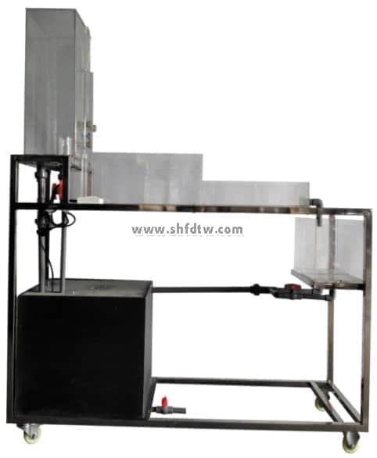

实验目的：

1、掌握孔口与管嘴出流的流速系数、流量系数、侧收缩系数、局部阻力系数的测量技术.  
2、可做等径孔口和管嘴在相同水深下的出流对比实验，定性、定量试验；并可观察测试管嘴的负压值。  
3、演示孔口与管嘴间和不同孔口间的的出流现象.  
  
主要配置：  
实验水箱、孔口、管嘴、测点、测压管、蓄水箱、水泵、上水管、回水管、溢流管、供水阀、放水阀、计量水箱、刻度标尺、秒表、不锈钢支架。  
  
技术参数：  
1、运行环境：温度0-40℃，相对湿度：≤90%RH，电源：220V/50Hz，可连续操作。  
2、实验恒压水箱：容积30L，材质透明有机玻璃，带有稳压溢流口。  
3、孔口、管嘴类型：圆锥型管嘴、直角进口管嘴、圆角进口管嘴、锐缘小孔口，出口孔径120.15mm。  
4、实验流量:0~200ml/s；射流切换采用旋板装置，水流不外泄。  
5、静音环保型水泵：扬程：10m，流量：12L/min，功率：90W。  
6、蓄水箱，500×400×400mm，材质PVC板。  
7、计量水箱：容积6L，透明有机玻璃制作，带计量刻度。  
8、测压计由6根长650mm直径φ8mm的有机玻璃管固定在测压架上，测压架上粘有标尺方便读数，压差计内的指示液为水，无毒、操作安全。  
9、实验所用的流体--水为全循环设计，充分节约水资源。  
10、框架及台面均为304不锈钢材质，结构紧凑，外形美观，操作方便。  
11、外形尺寸：1100×500×1700mm（长×宽×高），框架为可移动式设计，带脚轮及禁锢脚。